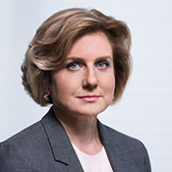
Макрецкая Ольга Николаевна
Главный бухгалтер ПАО «Газпром нефть»
В БМЦ – член Президиума Фонда «НРБУ «БМЦ»

